ARQUITECTURA, ESTRUCTURA DEL CÓDIGO Y NAVEGACIÓN
Proyecto Ayni Bank — Plataforma de Banca 100 % Digital
Versión 1.0 · 4 de septiembre de 2026 · Elaborado por Joaquín Alfonso Loa Denegri (Scrum Master)
1. ARQUITECTURA GENERAL DEL SISTEMA
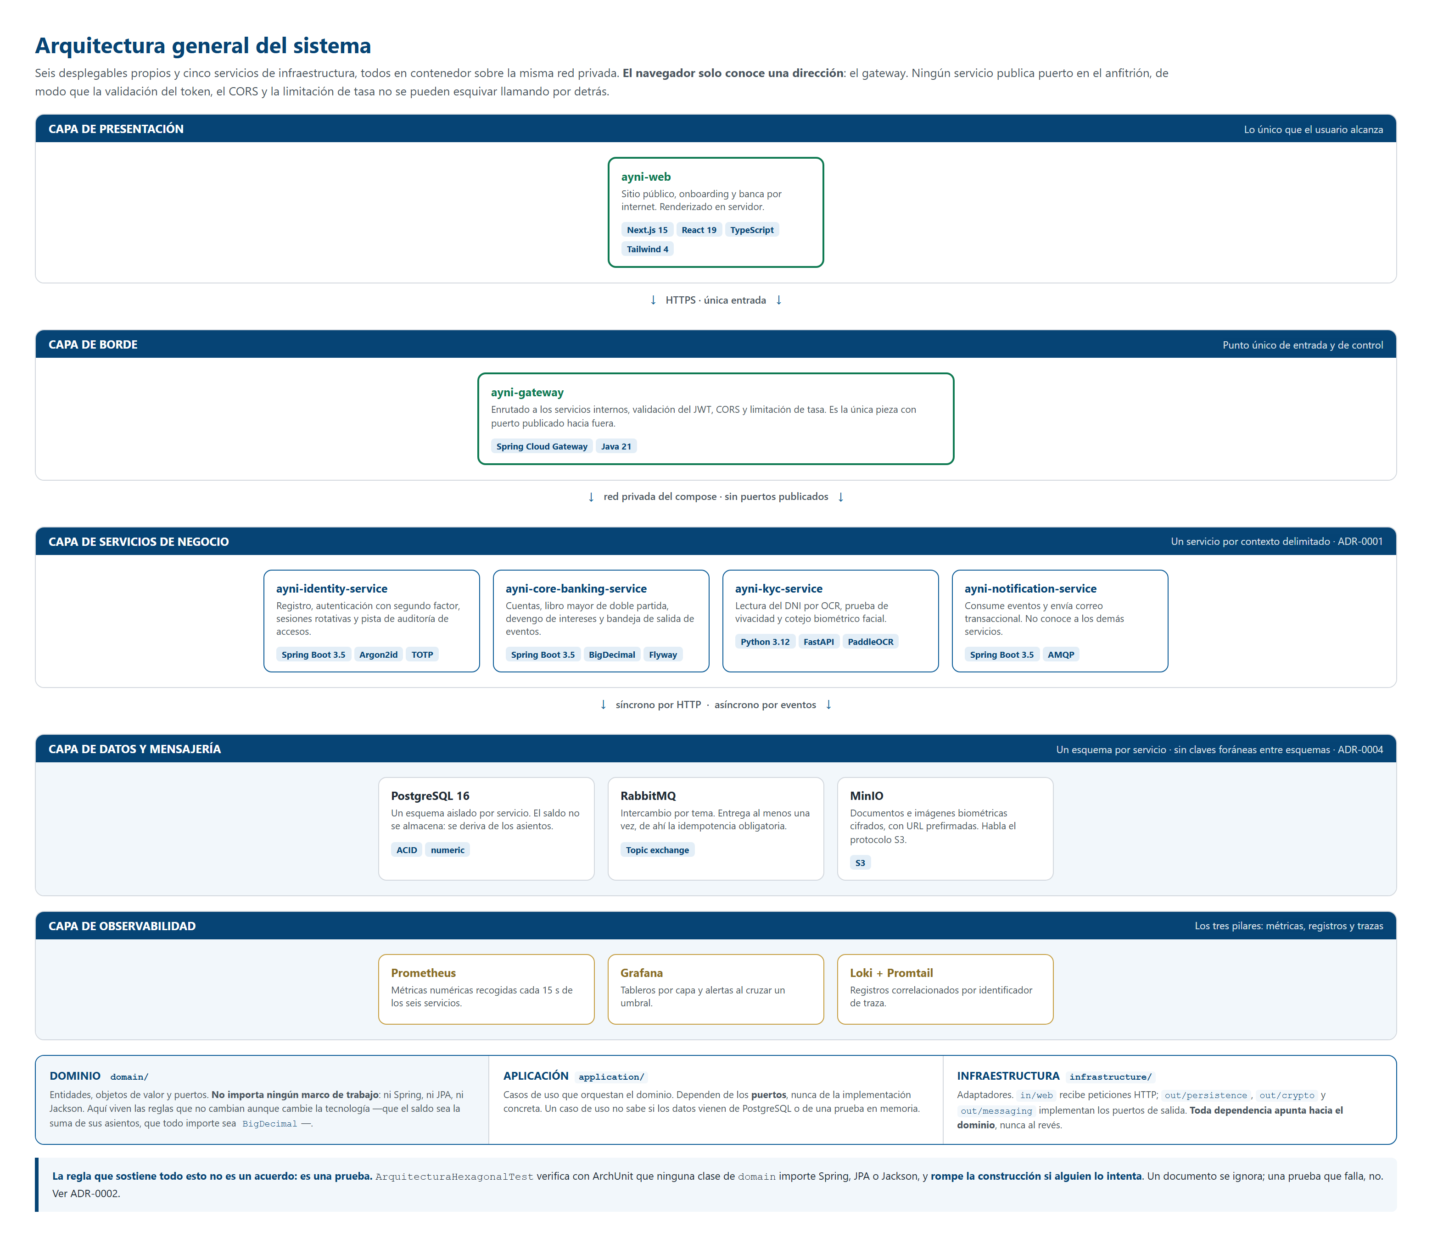

1.1 Por qué microservicios, y por qué estos cuatro
La pregunta no es si conviene dividir, sino por dónde. Un error frecuente es partir por entidad —un servicio de cuentas, otro de movimientos, otro de saldos—, y ese reparto tiene una consecuencia fatal en banca: una transferencia dejaría de ser una transacción y pasaría a ser una coreografía entre tres servicios, con la posibilidad real de que el dinero salga de una cuenta y no entre en la otra.
El corte se hace por contexto delimitado, siguiendo la regla de que el dinero viaja junto: cuentas, asientos y saldos viven en el mismo servicio y en la misma transacción. Ver ADR-0001.
Servicio | Contexto delimitado | Por qué está separado | Qué NO hace
ayni-gateway | Borde de la red | Concentra las preocupaciones transversales —token, CORS, tasa— en un solo punto. Es el único con puerto publicado. | No contiene lógica de negocio. Si la tuviera, sería un cuello de botella y un punto único de fallo con estado.
ayni-identity-service | Quién eres | La identidad cambia por motivos distintos que el dinero: políticas de contraseña, segundos factores, normativa de datos personales. | No conoce saldos ni cuentas. Publica un evento cuando aprueba una solicitud y se desentiende.
ayni-core-banking-service | Cuánto tienes y qué hiciste con ello | Es el corazón contable. Todo lo que toca dinero está aquí, de modo que una operación monetaria nunca cruza una frontera de red. | No autentica ni verifica identidad. Confía en el titular que el gateway ya validó.
ayni-kyc-service | Eres quien dices ser | Único servicio en Python, porque el ecosistema de OCR y biometría vive ahí. El lenguaje lo impone la biblioteca, no la preferencia. | No decide si se abre la cuenta. Devuelve un valor de similitud; la decisión es de identity.
ayni-notification-service | Avisar | Consume eventos y no conoce a nadie. Si se cae, el negocio sigue funcionando: los avisos se acumulan y salen después. | No es llamado por nadie de forma síncrona. Nunca bloquea una operación.
ayni-web | Experiencia | Renderizado en servidor para que el contenido llegue pintado y no ensamblado en el navegador. | No habla con ningún servicio directamente. Solo con el gateway.

1.2 Comunicación entre servicios
Camino | Mecanismo | Cuándo se usa | Garantía
Navegador → gateway → servicio | HTTP síncrono | Cuando quien llama necesita la respuesta para continuar: iniciar sesión, consultar un saldo. | El gateway valida el token antes de enrutar. Ningún servicio es alcanzable por otra vía.
Servicio → servicio | Eventos por RabbitMQ | Cuando el emisor no necesita esperar: identity aprueba una solicitud y core-banking abre la cuenta. | Patrón de bandeja de salida (ADR-0003): el evento se escribe en la misma transacción que el hecho que lo origina, y un publicador lo envía después. Si el envío falla, se reintenta; el hecho y su evento nunca se separan.
Navegador → MinIO | URL prefirmada | Subida de documentos e imágenes biométricas. | Las imágenes no atraviesan la API: el servicio firma una URL temporal y el navegador sube directamente. Menos carga y menos superficie.

Una consecuencia incómoda de la mensajería asíncrona, y cómo se resuelve. RabbitMQ entrega al menos una vez, no exactamente una vez: ante un fallo de red el mismo evento puede llegar dos veces. En un sistema que abre cuentas eso significaría abrir dos. Por eso toda operación monetaria es idempotente: se registra la clave de la operación antes de ejecutarla y un segundo intento con la misma clave devuelve el resultado del primero sin volver a hacer nada. Está verificado con una prueba que reenvía el mismo evento y comprueba que sigue existiendo una sola cuenta.

2. ESTRUCTURA DEL CÓDIGO FUENTE
Un solo repositorio para los seis desplegables. La alternativa —un repositorio por servicio— obligaría a coordinar seis cambios y seis Pull Requests para modificar un contrato compartido, y haría imposible verificar en una sola ejecución que el conjunto sigue integrándose.
ayni-bank/
├── contracts/ Contratos OpenAPI compartidos entre servicios
├── docs/
│ ├── arquitectura/ Documento de diseño y once ADR
│ ├── gestion/ Product Backlog y un Sprint Backlog por sprint
│ └── marca/ Tokens de la guía de estilo
├── infra/
│ ├── docker/ docker-compose.yml con los once contenedores
│ └── observability/ Configuración de Prometheus, Grafana y Loki
├── services/
│ ├── ayni-gateway/ Java · Spring Cloud Gateway
│ ├── ayni-identity-service/ Java · hexagonal
│ ├── ayni-core-banking-service/ Java · hexagonal
│ ├── ayni-kyc-service/ Python · FastAPI, estructura equivalente
│ └── ayni-notification-service/ Java · hexagonal
├── web/ayni-web/ Next.js · App Router
├── .github/workflows/ ci.yml y cd.yml
├── pom.xml Proyecto Maven multimódulo · Java 21
└── mvnw Envoltorio de Maven: nadie necesita instalarlo

2.1 Estructura interna de un servicio Java
Los tres servicios de negocio en Java comparten la misma estructura hexagonal. El ejemplo es `ayni-identity-service`, pero el reparto de paquetes es idéntico en los demás:
pe/ayni/bank/identity/
├── domain/ ← NO importa ningún framework. ArchUnit lo verifica.
│ ├── model/ Entidades y objetos de valor: Usuario, ControlDeAcceso,
│ │ SecretoTotp, RefreshToken, DocumentoDeIdentidad…
│ ├── port/in/ Qué se le puede pedir al dominio (casos de uso)
│ ├── port/out/ Qué necesita el dominio del exterior (repositorios, cifrado…)
│ └── service/ Reglas que no pertenecen a una sola entidad
├── application/
│ └── usecase/ Orquesta el dominio. Depende de puertos, no de adaptadores.
└── infrastructure/
├── config/ Cableado de Spring: aquí y en ningún otro sitio
├── in/web/ Controladores REST y DTO
└── out/
├── persistence/ Adaptador JPA y sus entidades
├── crypto/ Argon2id, AES-256-GCM, TOTP y firma de JWT
└── messaging/ Publicación de eventos a RabbitMQ

La dirección de las dependencias es la regla, y es lo único que hace que esto sirva de algo. `infrastructure` conoce a `application`, que conoce a `domain`. Nunca al revés. El dominio define un puerto —`CifradorDeDatosPort`— y la infraestructura lo implementa —`CifradorAes256Gcm`—; si mañana se cambia el algoritmo, se escribe otro adaptador y el dominio no se entera.
Qué se verifica | Cómo | Qué ocurre si se incumple
Que `domain` no importe Spring, JPA ni Jackson | `ArquitecturaHexagonalTest` con ArchUnit, en cada construcción | La construcción falla. No es una recomendación del documento de estilo: es una prueba roja.
Que no haya tipos anidados dentro de un puerto | Regla de ArchUnit sobre `domain.port` | La construcción falla. Se detectó dos veces durante el Sprint 1 y obligó a mover clases a `domain.model`.
Que todo importe monetario use `BigDecimal` | Revisión en el Pull Request y ausencia de `double`/`float` en el dominio | Rechazo del Pull Request. La aritmética de coma flotante no representa 0.10 de forma exacta.

2.2 Estructura del front-end
web/ayni-web/src/
├── app/ Enrutado por sistema de ficheros (App Router)
│ ├── page.tsx / Landing pública
│ ├── registro/page.tsx /registro Onboarding
│ ├── registro/listo/ /registro/listo Resultado de la verificación
│ ├── ingresar/page.tsx /ingresar Acceso con segundo factor
│ └── pendiente/page.tsx /pendiente Destino honesto de lo aún no construido
├── componentes/
│ ├── landing/ Secciones de la página pública
│ ├── ingreso/ Pasos del acceso
│ └── onboarding/ Indicador de progreso y piezas comunes
└── lib/api.ts Único punto que habla con el gateway

e2e/ 140 pruebas de navegador con Playwright

Sobre `/pendiente`. Es una ruta real, no un descuido. Todo enlace del prototipo cuya funcionalidad aún no existe —recuperar contraseña, biometría del dispositivo— apunta ahí y explica qué falta y en qué sprint llega. La alternativa sería un botón que no hace nada, que es peor: el usuario no distingue entre «no implementado» y «roto», y el evaluador tampoco.

3. MAPA DE NAVEGACIÓN Y FLUJO DE INTERACCIÓN
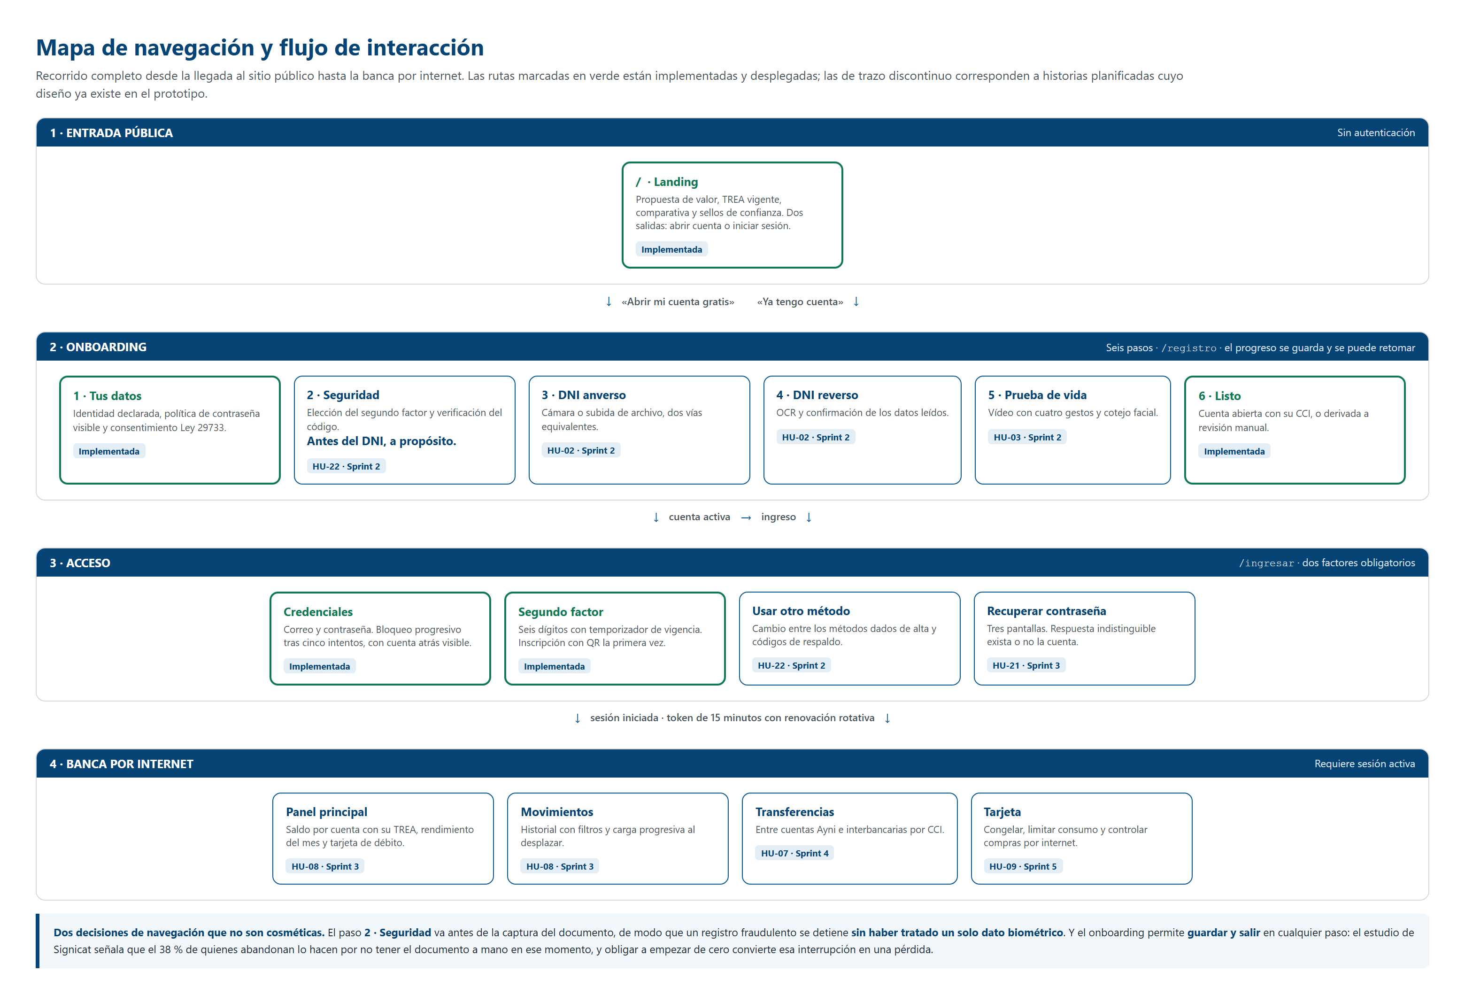

4. DECISIONES ARQUITECTÓNICAS REGISTRADAS
Once decisiones documentadas como ADR. El formato obliga a escribir el contexto, las alternativas evaluadas y las consecuencias aceptadas, no solo la conclusión. Un ADR no se edita jamás: si una decisión cambia, se escribe uno nuevo que reemplaza al anterior, de modo que el histórico del razonamiento queda intacto.
ADR | Decisión | Consecuencia aceptada
0001 | Microservicios por contexto delimitado, no por entidad | Cuentas y asientos quedan juntos aunque el servicio crezca. El dinero no cruza la red.
0002 | Arquitectura hexagonal verificada con ArchUnit | Más ficheros y más indirección a cambio de que la erosión arquitectónica sea imposible en silencio.
0003 | Patrón de bandeja de salida transaccional | Latencia de segundos en la propagación de eventos, a cambio de que un hecho y su evento nunca se separen.
0004 | Proyección local en vez de clave foránea entre esquemas | Datos duplicados y consistencia eventual, a cambio de independencia real entre servicios.
0005 | Infraestructura híbrida ARM64: Raspberry Pi y Oracle Cloud | Dependencia de un nivel gratuito, mitigada por la portabilidad del contenedor (riesgo R-10).
0006 | Activación escalonada de las puertas de calidad | Algunas verificaciones no bloquearon desde el primer día, para no paralizar el arranque.
0007 | pen.dev para el prototipado de interfaces | Herramienta menos extendida que Figma, a cambio de exportar código coherente con el sistema de componentes.
0008 | Respuesta indistinguible en el registro y en el ingreso | Mensajes de error menos útiles para el usuario legítimo, a cambio de no revelar qué cuentas existen.
0009 | Identidad declarada antes del OCR | El solicitante teclea datos que el OCR volverá a leer, lo que permite contrastarlos y detectar discrepancias.
0010 | Segundo factor TOTP y sesión rotativa | El usuario debe instalar una aplicación, a cambio de un factor que funciona sin señal y no viaja por la red.
0011 | Saldo derivado de los asientos | Cada consulta de saldo es una suma, no una lectura. A cambio, el saldo no puede descuadrar por construcción.

Por qué esta sección importa más de lo que parece. El riesgo R-11 de la matriz es la pérdida de un integrante con conocimiento concentrado. La mitigación no es documentar qué hace el código —eso se lee en el código— sino por qué se decidió así, que es lo único que no se puede reconstruir leyéndolo. Los ADR son esa mitigación, y su utilidad se comprobó al incorporar a un nuevo integrante en la semana 4.

